
中国渔船渔机渔具行业协会

简 报

创刊于1992年5月 2017年3月28日
3
秘书处主办 第 期（总第136期）


本 期 导 读
★ 技术创新是企业生存必由之路——江苏省渔网机械协会理事长陆强在“捻线机产品升级技术座谈会”上的讲话
★ 让协（商）会真正挑起行业发展的大梁
★ 江龙船艇登陆资本市场13日挂牌上市
★ 安徽槐林渔网商会召开三届一次会议
★ 广西成立首家渔业船舶交易服务中心
★ 协会开通公众号 扫码及时获资讯
★ 东营港航执法船舶建造正式签订协议

地址：北京市朝阳区南十里居28号院东润枫景6-1-1003
邮编：100016 开户名称：中国渔船渔机渔具行业协会
电话：010-84567905 开户银行：农行北京朝阳路北支行
传真：010-64333249 开户帐号：040101040004531
网址：www.yuchuan.org 电子信箱：chinaycj@163.com


省级协会
技术创新是企业生存必由之路
——江苏省渔网机械协会理事长陆强在
“捻线机产品升级技术座谈会”上的讲话
【编者按】近日，江苏省渔网机械协会举办了捻线机产品升级技术座谈会，渔网具行业众多龙头企业骨干单位参加，中国渔船渔机渔具行业协会秘书长姚立民等一行受邀出席并对座谈会给予肯定。在“去产能化”、“调结构、转方式”的新一轮供给侧改革大潮中，企业如何破解是亟待解决的现实问题。这次江苏省级协会召开的会议给予了回答。下面刊载江苏省渔网机械协会理事长陆强的发言，相信对行业的技术进步会起到促进作用。
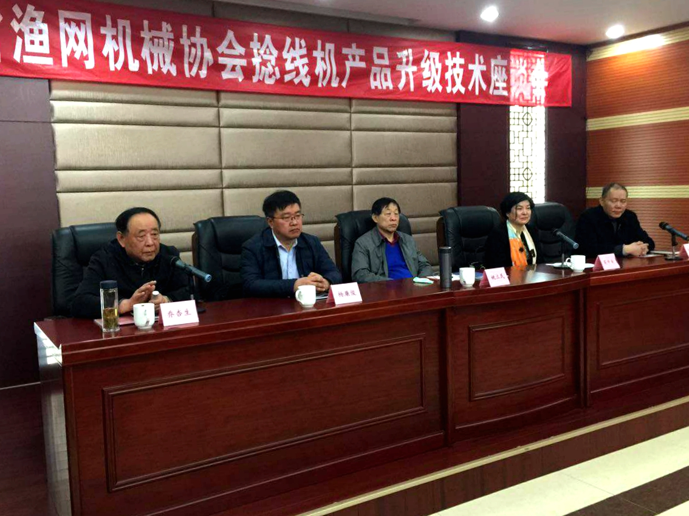
很高兴参加今天的会议。就整个渔网机械行业，包括织网机械、经编机械、捻线机械、拉丝机械及相关配套产品，按照我们行业协会设想的“坚定不移搞突破，全力以赴促创新”的总体要求，努力促进我们整个渔网机械行业又好又快发展。根据我们这个行业的自身特点，我讲三点意见。
一、加快产品技术升级是求生存的唯一出路
“只有倒闭的企业，没有倒闭的行业”。在危机面前，同一行业有的企业濒临破产，有的企业却能逆势上扬、脱颖而出。为什么？这是因为后者一直致力于技术创新，致力于转型升级。面对宏观市场的剧烈波动，有的企业能主动调整经营策略，一方面加大技术创新，在产品竞争力上加码，一方面积极谋划外销市场，在市场拓展上加速，为企业的发展赢得了先机。事实证明，只有抓住机遇，加快产品技术升级，增强市场竞争力，才是企业求得发展的唯一出路。
二、加快产品技术升级是求发展的必然选择
部分企业由于工艺技术水平低下，设备陈旧老化，在市场竞争中不堪一击。但也有的企业能不断加大技术改造力度，形成自己的主导产品和品牌，企业知名度、市场竞争力不断提升，企业的抗风险能力得到增强，企业不断做强、做精，闯出了一条可持续发展之路。事实证明，只有加快产品技术升级，在做精主业上下功夫，在创新技术上花心思，在强强联合上做文章，在品牌战略上求突破，在深化管理上强基础，才能不断提升企业的核心竞争力和可持续发展能力。
三、加快产品技术升级是市场经济形势的迫切要求
一方面，由于劳动力成本的连续提升，劳动密集型企业深感成本压力，当前工人的思想理念也发生了根本性的变化。迫使我们很多渔网工厂进行设备更换和技术升级，这就要求我们做渔网机械的企业必须闯出一条路子，把更先进的、更稳定的、更智能的渔网机械提供给我们的客户；另一方面，海洋捕捞技术、网箱养殖技术的推陈出新，需要更标准的、更牢靠的渔网支持，好的渔网更要好的渔网机械支持。因此，加快渔网机械产品技术升级已成为当前迫在眉睫的任务，我们必须把握先机、未雨绸缪、统筹兼顾、趋利避害，把握规律主动权，谋划立足长远的思路，努力抓住市场机遇，勇担时代赋予我们的责任。
各位同仁，加快渔网机械产品技术升级任务艰巨、责任重大、使命光荣。机遇呼唤着我们的行动，挑战考验着我们的智慧，责任检验着我们的能力。我们要有敢为人先的魄力、敢攀新高的勇气、敢于担当的作风，树立从不言弃、从不言败的必胜信心，坚持科学发展的思路，加快渔网机械产品的技术升级。我们要顽强拼搏，奋力向前，全力以赴打好我们渔网机械行业产品技术升级发展攻坚战，为我国的渔业事业、国家海洋战略作出新贡献！
（江苏省渔网机械协会 供稿）

要文摘编
让协（商）会真正挑起行业发展的大梁
【编者按】近日，《人民日报》刊载了“让行业协会走到前台”的文章。在我国调整经济结构需要企业转型升级的大背景下，各级政府出台了众多政策措施，虽起到一定引领作用，但总体来看这些政策的精准度、效率、覆盖面等均存在不足。原因在于政府以行政方式的“外行指导内行”做法，浪费了行政资源也易破坏企业公平竞争的发展环境。鉴于此，文章呼吁国家在供给侧改革的顶层设计中，要充分发挥行业协会的重要作用。文章摘编如下：
行业协（商）会是同行企业自己的组织，能够深刻而敏锐地察觉到所处行业的生存状态、存在的问题、潜在的危险和发展前景，对行业内不同企业的管理水平、技术储备和核心竞争力水平等情况非常熟悉。但在现实中，却往往被排除在促进企业转型升级的制度设计之外，难以发挥应有的优势。在引导参与企业转型升级的过程中，应该让行业协(商)会走上前台，政府鼓励这些组织发挥主导作用。
因此建议：将政府评价企业或影响企业发展方向的行政行为，逐步转移给行业协（商）会。转变政府职能的关键就是将“市场的事交给市场去做”，当前可选择经济发展基础较好的地区进行试点。
一、将政府安排的转型升级资金等涉企资金项目的申报、评价、发放工作，各级各类涉企评优奖励工作，企业评价、产品评价、认证等工作转移给相关行业的协(商)会执行，政府做好监督和规范工作。在制定重点技术创新计划、智能化改造项目计划等有关企业转型升级计划时，可采用委托研究或购买服务等方式，由行业协(商)会起草计划草案，经政府有关部门确认后颁布执行。部分具备条件的地区，可赋予行业协会一定的执法权，规范行业内企业违反行规的行为。
二、精心设计和完善行业协（商）会的评价机制。对全国行业协(商)会进行清查。根据结果对行业协（商）会进行评价，制定某一时段内政府授信行业协(商)会名录，并将授信标准和授信结果向社会公示。
三、对具体工作流程进行设计，制定可操作的法律法规和政策措施，保持授信行业协（商）会或第三方中介组织的有效流动，通过按不同时间阶段授信、同时授信不同的社会组织、鼓励中介组织市场竞争等方式，促进行业协会商会健康发展。通过市场竞争和政府培育，力求依托行业协(商)会，建立行业内的"标准普尔"性质的社会组织，提供全社会认可的专业服务，建立起具有国际水准的行业评价品牌。
四、建立行业协会商会信用评价、信息保密和失信惩戒机制，加强政府对行业协会商会的监督与管理。政府以行业协（商）会提供的数据信息为依据制定行业政策，签订保密协议。一旦出现行业协（商）会失信、造假、泄密等行为，造成政府和社会损失，应启动惩戒机制。除相应的法律程序之外，可以考虑将相应行业协会商会或者企业列入政府制定的失信黑名单，将责任人员列入失信人员黑名单，并向社会公布，让失信者为其行为付出代价。
上述文章提出的观点中肯而务实，由国家重要报纸刊发是对外释放的重要信号，相信协会承担行业发展主力军角色的有关政策会很快出台。
（秘书处）

企业上市
江龙船艇登陆资本市场13日挂牌上市
珠海江龙船舶制造有限公司成立至今，始终专注建造船艇市场所需产品，其产品广泛应用于江海等流域、其中公务执法用途的渔政船、缉私船等产品获得农业部等机构的订单。企业承接了国内外多个重大项目，是我国为数不多的可同时生产玻璃钢船艇、钢质船艇等多材质复合船艇的企业，企业在开发清洁能源动力、推进创新型节能技术方面也走在前列。
江龙船艇（300589）2017年1月13日正式挂牌上市，这是华南首家登陆A股市场的船艇制造商。作为较早进入中国船艇建造市场的厂商，历经十三年风雨磨砺，现已发展成为一家以休闲船艇与公务执法船艇的研制、销售、维修为主的国家级高新技术企业。
近年，国家对水上旅游休闲业的发展以及海洋权益高度重视，国务院提出发展海洋旅游的大战略方针。据统计，未来几年我国海洋公务执法船需求将达到300-500亿元，船艇行业将迎来黄金发展期。此次江龙船艇借力资本市场，将迎来前所未有的发展机遇。
(珠海江龙船舶制造有限公司 供稿)

换届选举
安徽槐林渔网商会召开三届一次会议
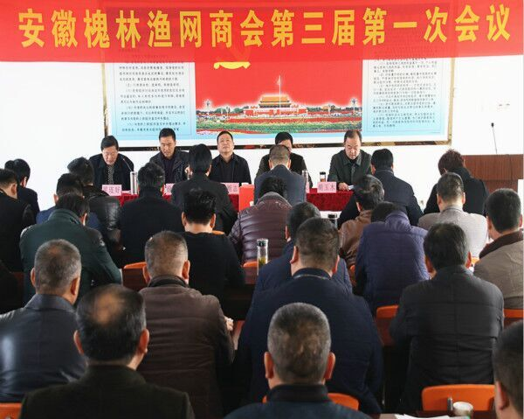
2017年3月6日上午，安徽槐林渔网商会第三届第一次会议顺利召开。商会第二届秘书长翟连好主持此次会议。会议通过了相关提案。
商会会长胡玉木向大会作上一届商会工作报告，镇经济发展办公室主任吴前红向大会作商会财务收支报告。会议通过《第三届第一次会议选举办法》，选举出商会39名第三届理事会成员。通过理事会议选举，胡玉木连任新一届商会会长，陈连涛、段金阳等16名同志任商会副会长，聘任翟青岗为商会秘书长。
会议最后，槐林镇镇长陈明志要求：新一届商会将完善章程，广泛调研，理清发展思路，在今后的工作中继续为企业的发展“造桥铺路”，为地方繁荣“添砖加瓦”，以新的面貌，新的活力，服务企业，服务社会。
(安徽槐林渔网商会 供稿)

渔船服务
广西成立首家渔业船舶交易服务中心
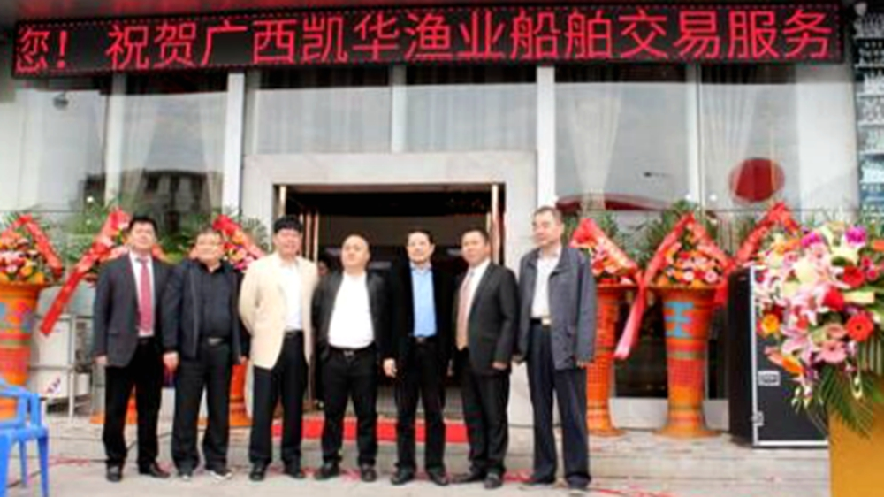
2017年3月19日，来自广西、广东、辽宁等地领导与来宾欢聚北海，共同见证了广西凯华渔业船舶交易服务中心揭牌仪式。广西海洋投资集团总经理李瑞振致辞，广西壮族自治区水产畜牧兽医局局长蒋和生发表了讲话，对中心设立的意义、业务、功能以及中心今后工作作出了重要指示，并表示全方位支持中心的工作，全力支持中心做强做大做优。来自全国的渔业船舶交易同行参与其中，开展了交流与研讨。
广西凯华渔业船舶交易服务中心经广西自治区水产畜牧兽医局同意，广西自治区民政厅批准成立，系民办非企业法人单位。为广西首家渔业船舶交易服务试点单位。广西自治区水产畜牧兽医局是该中心业务主管单位，该中心接受民政厅和水产畜牧局监督和管理。广西凯华渔业船舶交易中心主要职能是为渔业船舶的交易提供多种信息、技术咨询、价值认定、交易鉴证、证书代办、纠纷调解等服务。宗旨是服务渔民。目前，中心已启动自主开发的交易系统、交易管理系统，在一站式的渔船交易平台基础上可为渔船交易主体提供“一站式渔船交易及后续服务的解决方案”。
广西凯华渔业船舶交易中心的成立，填补了广西地区没有公共渔业船舶交易平台的空白，确保了我国南部沿海地区渔船交易活动的规范、有序和公开公平公正。
北海市人民政府副市长刘翔、广西壮族自治区水产畜牧兽医局副巡视员王海吟、港澳流渔协会监事长白桦，广西壮族自治区水产畜牧兽医局渔政渔港监督处处长陈国良，广西壮族自治区渔政指挥中心主任陆毅，广西壮族自治区渔港监督局（渔船检验局）局长陈军，北海市水产畜牧兽医局局长张柏发，广西沿海各县市水产局的主要领导；广东渔船渔机渔具行业协会会长邹荣亚，辽宁渔船渔机渔具行业协会秘书长陈旭昌等领导在广西海洋投资集团董事长李瑞就的陪同下，共同出席了广西凯华渔业船舶交易服务中心的开业揭牌仪式。
（广西凯华渔业船舶交易服务中心 供稿）

协会开通公众号 扫码及时获资讯
为强化协会对外公众形象、加快电子化建设的步伐，提高协会资讯对外传播的效率，加强有关讯息的时效性与权威性，及时反馈企业心声，增强与企业的互动，扩大会员单位在线业务推广等目的。日前，中国渔船渔机渔具行业协会创建了自己的微信公众号，并于近期开通。敬请广大会员单位关注。
(秘书处)

造船订单
东营港航执法船舶建造正式签订协议
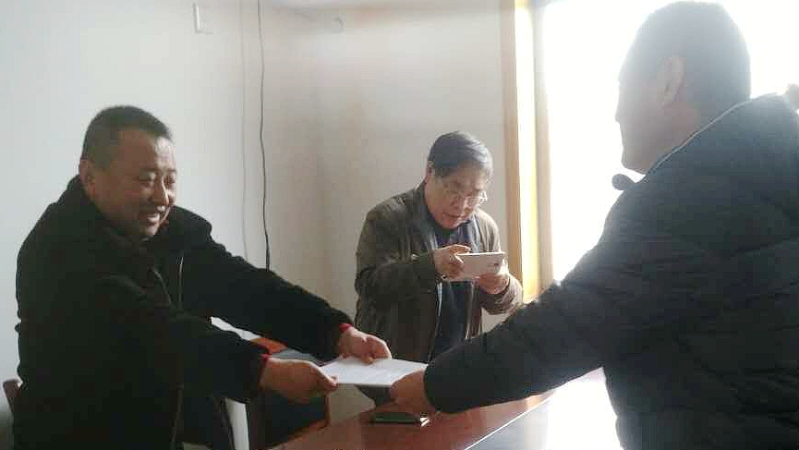
2017年2月21日，东营市交通运输局与威海海鸥船舶有限公司正式签订建造协议，投资600万元、建造周期9个月。该船总长39.2米，型宽6.2米，型深3.1米，设计吃水1.9米，满载排水量204吨，182总吨，定员17人，航速16节,主机功率441Kwx2。
该船的建造主要为满足港口发展需要。近几年，东营港发展迅猛，港口危险货物吐吞量连年激增，2016年危险货物吞吐量超过3100万吨，进出港船舶5600余艘次，安全监管压力逐年增加。该船建成后，可在航道巡检、港池整治、航标维护等方面发挥显著作用，为保障港区安全、建设平安港口打下坚实基础。
（威海海鸥船舶有限公司 刘忠伟提供）

更名资讯
“辽宁省渔船渔机渔具行业协会”更名
“辽宁省渔船渔港行业协会”
经主管部门同意，将渔港行业管理并入辽宁省渔船渔机渔具行业协会，并在三届会员大会予以通过。原“辽宁省渔船渔机渔具行业协会”更名为：辽宁省渔船渔港行业协会。
近年来，辽宁省渔港事业渔港设施、服务功能不断完善、提高，但国营集体的大型渔港少，渔港系统缺乏行业沟通和信息交流，不利于海洋渔船和渔业经济的健康发展。搭建渔港系统沟通渠道和服务平台，促进渔港事业做强做大势在必行。
渔港与渔船密切相连，渔港是后方基地和海上生产的重要保障。统一行业管理，有利于渔港的综合发展。繁荣渔港经济，发展休闲渔业，实现渔港现代化，对带动周边经济发展都具有重要意义。

(辽宁省渔船渔港行业协会 供稿)

专业书籍
征 订
●《绳网具制造工艺与操作技术》系新修订本。主要讲述了绳网具制造业人员所必需掌握的专业知识。包括渔网具基础知识、主要捕捞渔具、养殖网具概述；纺丝、网线、绳索生产工艺及操作技术；机织有结网片、无结网片生产工艺及技术；网片后期处理工艺与操作技术；网具装配工艺等。为历次中国渔业博览会抢购的专业图书，近三百页、A4型号纸张。定价每册100元，两册起征订。
●《中国海洋渔船图集》系我会精心编辑、制作的一本关于我国渔船的专业图谱书籍。收集了近年来我国自行设计、建造的远洋捕捞渔船等。包含主要图纸、主要数据等。是数届中国渔业博览会上抢购的专业书籍之一。现有库存该书半折，每册仅售100元，铜版纸近330页。两册起订。
●此外，协会还翻译、印刷了少量“玻璃钢渔船建造”资料供内部参考。欢迎来电垂询，电话：010-64333249。
（秘书处）

